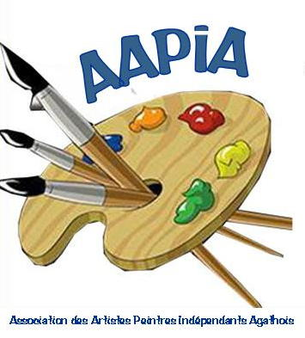 | Association des Artistes Peintres Indépendants Agathois  Email : aapia.lien@gmail.com Site : www.peintresagathois.com  Tél : 06 88 55 67 95 Facebook : AAPIA
GRAND SALON du 2 au 14 septembre 2024
Lieu | Moulin des Evêques à Agde
Horaires | De 10h à 13H et de 15h à 19h (fermé le dimanche)-le dernier jour fermé à 16h
Droit d’accrochage | 5 €
Limite d'inscription | Date limite : 20 août
Garde | Prévoir un ou deux jours de garde ou s’acquitter d’une contribution de 15 € à la journée versée au remplaçant.  Vous pouvez noter vos souhaits de garde sur la fiche d’inscription.
Thème | LIBRE
Format | LIBRE. La surface totale des peintures ne doit pas excéder 3 m².  Pour connaître la superficie d’une toile, multiplier en m la largeur par la longueur.  Exemple : toile de 50 cm/70cm. 0,50m x 0,70m = 0.35 m²  Aquarelle et pastel : mesures cadre compris.  Aucune toile ne doit être inférieure à 30 x 40 ou équivalent (ex 25x50)
Œuvres | Les toiles doivent être munies de leur système d’accrochage soit 2 pitons avec cordelette.  L’œuvre devra comporter au verso le nom de l’artiste et le titre.  Les œuvres au pastel ou aquarelle seront encadrées avec « liseré et marie-louise » max 5 cm,  mesure cadre compris.  Les œuvres acrylique et huile ne seront pas encadrées.  Aucune copie ne sera acceptée, ni une toile ou sculpture déjà exposée au Grand Salon  Sculptures : nombre de sculptures en fonction de l’espace disponible.
Dépôt des œuvres | Lundi 2 septembre de 9h à 10h30.
Vernissage | Vernissage le mercredi 4 à 18h.
Ouverture au public | Du lundi au samedi (fermé le dimanche)
Décrochage | Le samedi 14 à partir de 16h. Chaque exposant décroche ses tableaux.
Matériel | La salle est équipée de grilles et cimaises.  Des tables seront à la disposition des sculpteurs
Animateur(s) /  Responsable(s) | Membres du CA désignés.  Ils se chargent de l’accrochage des toiles
Conditions | Assurer les gardes prévues, respecter les délais, dates et horaires.
Inscriptions | Nanou GUILLOIS  7 Chemin du Lavandin 34300 GRAU D’AGDE – Tél. 0688556795  ou aapia.lien@gmail.com

